今天学习的内容

程涛 taonetwork2018

1:课程介绍

(1) vue 移动端组件库与学子商城移动端

element 团队mint-ui 6day

注意一:组件库 微信通讯录(多个组件共同开发功能)难

注意二:学子商城 (用户登录/商品列表/购物车<复杂>)

(2)html5新特性

近十个知识点(零散) 7day

注意一:视频/绘图/webSocket

注意二:弹幕/多对多聊天室/游戏(重点)

(3)微信公众平台--小程序(云开发) 6day

注意一:云开发(云存储/云数据库/云函数<环境不稳定>)

(4)混编

phonegap/微信订阅号(聊天机器人) 1day

2:今天的目标

2.1：VueUI 组件库mint-ui

vue 国内前端领域非常火框架, 开始针对PC用户群,

移动端用户数量群非常庞大，饿了么

(Mintui移动端组件库/ElementUI PC端组件库)

滴滴团队/MUI/...

#为什么使用组件库来开发项目

#原因:**提高**开发效率

#示例:开发轮播图/底部导航条/省市县/日历

2.2：补充知识点:pc 端项目和移动端项目

#vue 开发pc端项目/可以开移动端项目 可以

#pc端项目与移动端项目区别

(1)屏幕宽度

pc端 w > 992px

移动端 w < 992px

(2)操作方式

pc端:鼠标键盘

移动端:手指

(3)事件类型

pc端:click/keyup/keydown

移动端:touchstart/touchmove/touchend

2.3：mintui组件库使用方法

下载安装mintui组件库

(1)方式一:

下载 mint-ui /js/css/font 加载html中 (练习)

(2)方式二: 脚手架

#为什么使用脚手架来完成项目

2.4：开发web 项目时使用脚手架完成

(1)管理非常多项目资源(js/css/font/img)

(2)创建单页面项目

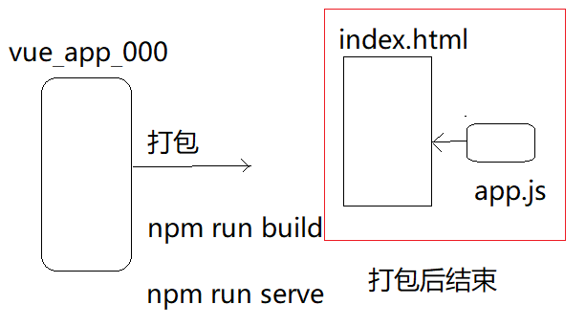

2.5：脚手架目录结构

node_ modules #第三方模块(库)

mint-ui #mint-ui组件库

axios #ajax库

vuex #状态管理

src #代码 组件

public #index.html

package.json #启动脚手架和打包项目命令

npm run serve 启动脚手架

npm run build 打包脚手架项目

常见错误一:

(1)最常见目录错误

启动目录不正确

(2)重新下载脚手架

2.6:创建组件 src/components/exam/Exam01.vue

(1)创建组件

(2)为组件指定访问路径 router.js /Exam01

2.1:引入自定义组件

import Exam01 from "./componets/exam/Exam01.vue"

2.2:为自定义组件指定路径

{path:'/Exam01', component: Exam01}

#注意大小写

#path:组件访问路径以/开头

(3)在地址栏测试 http://127.0.0.1:5050/#/Exam01

2.7:下载使用mint-ui组件库

(1)下载位置/下载指令

目录vue_app_00/npm i mint-ui -S

#下载node_modules/mint-ui/...

#i 安装 install

#S 保存下载模块名称到pagekage.json文件中

2.8:使用mint-ui组件库(配置)

#main.js 负责引入和配置所有第三方库模块

(1)引入组件库(按需引入/完成引入)

import MintUI from "mint-ui"

#import 引入 MintUI名称 "mint-ui" 文件夹名称

(2)引单引入组件库样式文件

import "mint-ui/lib/style.css"

(3)注册

Vue.use(MintUI)

(4)挑组件库中组件添加你自定义组件中

2.9:使用mint-ui组件库-Toast

功能:显示一个短消息提示框

作用:删除成功,登录成功,用户名或密码有误

基本语法:js 直接调用

this.$toast({message:"提示文字"})

#this 指当前组件对象

#$toast({})参数

#messag:显示消息内容

#position:位置: top,bottom,middle

#iconClass:图标名称

练习:

(1)创建自定义组件Exam02.vue

(2)指定路径 /Exam02

(3)在模板上添加按钮,点击按钮显示

消息提示框 "删除成功"

2.10:使用mint-ui组件库-图标

原因:默认图标外观不满足商业项目要求

解决方案:专业图标网站

https://www.iconfont.cn/

(1)下载图标->下载纯色图标->点击当前图标“购物车”

(2)网页浮动购物车图标 ->下载代码 download.zip

(3)在src目录创建目录 font 保存图标字体

#并且将下载文件复制font目录下

(4)在main.js 引入图标字体文件中css文件

import "./font/iconfont.css"

(5)在$toast({iconClass:" iconfont icon-chenggong"});

2.11:使用mint-ui组件库-交互提示框

当用户操作非常重要:需要让用户(再次)确认

示例:是否删除

(1)消息框

简写:this.$messagebox("标题","内容");

标准:this.$messagebox({})

title:"标题"

message:"内容"

showConfirmButton:是否显示确认按钮

showCancelButton:是否显示取消按钮

(2)确认消息框

this.$messagebox.confirm("提示消息")

.then(res=>{}) 确认回调函数

.catch(err=>{}) 取消回调函数

(3)输入框

this.$messagebox.prompt("请输入年龄")

.then((value)=>{})

value:输入内容

2.12:使用mint-ui组件库-表单:输入框

<mt-field label="标题" placehodler="占位符"

v-model="uname" type="text"></mt-field>

label:标题

placehodler:占位符

attr: 原生属性(maxlength;minlength)

#Exam03.vue /Exam03 创建组件

2.13:使用mint-ui组件库-表单:开关组件

#<mt-switch v-model="val1" @change=""></mt-switch>

val1 开关状态:true false #打开 关闭

change 修改开关状态

#Exam04 /Exam04

2.14:使用mint-ui组件库-表单:单选框列表组件

<mt-radio

title="" #标题

:options="["a","b","c"]" #选项

v-model="val3" #绑定用户选中值

>

</mt-radio>

作业1:复习脚手架使用 mint-ui

作业2:复习 tab-container 面板 tabbar

http://mint-ui.github.io/docs/#/zh-cn2

作业3:复习vue 父子组件参数传递